Муниципальное казенное общеобразовательное учреждение
«Гимназия №4» г.о. Нальчик

«ЭКОЛОГИЧЕСКИЙ МОНИТОРИНГ»

«Озеро Гижгит»

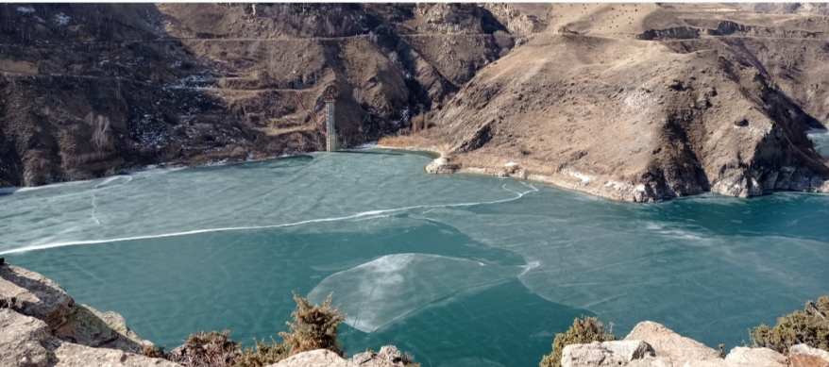

Авторы:
Кумышева Фарида
11 класс

Руководители:
Варквасова Елена Петровна,
учитель биологии
Такова Диана Хабаровна,
учитель химии

Нальчик, 2022г
Оглавление
Введение…………………………………………………………………………….…………3
Глава 1. Подготовка к исследованию……………………………………………………..4
1. 1. Исторические сведения……………………………………………….…………………4
1. 2. Программа по возобновлению промышленного производства……………………....5
1. 3. Экологическая ситуация на сегодняшний день………………………………………..6
Глава 2. Проведение исследования…………………………………………………….….7
2.1 Отбор пробы воды и почвы……………………………………………………………...7
Глава 3. Результаты исследования…………………………………...…………………...8
3.1 Качественный и количественный состав воды и почвы……………………………….8
3.2 Выявление тяжелых металлов и их влияние на организмы…………………………...8
Заключение…………………………………………………………………………………. 10
Список литературы………………………………………………………………………….10
Приложения…………………………………………………………………………………..11
ВВЕДЕНИЕ
Озеро Гижгит (другое название - Былымское озеро) представляет собой внушительных размеров водоём потрясающего небесного цвета, располагающийся в горной местности. Окружающие его рельефы не оставляют равнодушными даже самых капризных путешественников [1].
Актуальность: Озеро Гижгит рукотворный водоем, появившийся вследствие деятельности горнодобывающего промышленного предприятия. Расположен в долине реки Гижгит, являющейся притоком реки Баксан, недалеко от поселка Былым. Устье реки было перегорожено плотиной, поэтому сформировалось озеро. Такие водоемы называются «Хворостилище», то есть комплекс сооружений для хранения радиоактивных и токсичных отвальных отходов. Когда-то озеро Гижгит являлось местом, куда фабрика Тырнаузского вольфрамо-молибденового комбината сбрасывала различные промышленные отходы в течение продолжительного времени. Естественно, это не прошло бесследно, поэтому на территории озера и в ближайших окрестностях находится огромное количество вредных химических веществ.
На сегодняшний день уровень воды в Былымском озере падает. Это хороший показатель, но определенная экологическая опасность все, же существует, хотя предприятие уже не осуществляет свою производственную деятельность. Более опасным считается, что в этом районе оседает токсичная пыль, а окружающие луга используются для выпаса домашних животных.
Тип проекта: исследовательский.
Целью нашего проекта является комплексное исследование экосистемы озера и его окрестностей.
Задачи
- ознакомиться с историей образования озера;
- дать характеристику местоположения объекта исследования с целью определения вида загрязнения;
- провести отбор воды и почвы в разные периоды;
- провести физико-химический анализ воды и почвы;
- выяснить влияние тяжелых металлов на процессы жизнедеятельности организмов.
Объект исследования: озеро Гижгит и его окрестности.
Предмет исследования: физико-химический анализ воды и почвы, влияние тяжелых металлов на процессы жизнедеятельности организмов.
При написании данной работы применялся комплекс методов исследования:
- сбор информации;
- качественный и количественный анализ воды и почвы;
- сравнение и обобщение данных;
- фотофиксация.
Практическая значимость нашего проекта заключается в оценке состава воды и почвы, выявлении степени ее загрязнения отходами, что может помочь принять решение о том, можно ли высаживать пищевые культуры, устраивать места массового отдыха, ловить и употреблять в пищу рыбу, пойманную в данном районе.

Глава 1. Подготовка к исследованию
1.1. Исторические сведения
Водоем появился вследствие деятельности горнодобывающего промышленного предприятия. Расположен в долине реки Гижгит, являющейся притоком речки Баксан. Устье реки было перегорожено плотиной, поэтому сформировалось озеро. Оно находится в одном из живописных районов, недалеко от поселка Былым. Местные жители озеро называют Гижгит. Озеро представляет хворостилище, то есть комплекс сооружений для хранения радиоактивных и токсичных отвальных отходов.
История добычи вольфрама и молибдена в Кабардино-Балкарии 80 лет назад — в 1943 году геологи Флерова и Орлов открыли в горах Кабардино-Балкарии месторождение молибдена, а через два года обнаружили другой редкий металл — вольфрам.
В 1937 году тут решили строить рудник и обогатительную фабрику. У реки Баксан на месте балкарского села Кирхожан построили поселок Нижний Баксан, а на высоте 2700 метров — поселок строителей Горный. Тырныаузский вольфрамо-молибденовый комбинат заработал в сентябре 1940 года, но просуществовал недолго: грянула война, и в 1942 году рабочих комбината эвакуировали. Сам комбинат вскоре уничтожила серия взрывов. Вторую жизнь завод обрел в январе 1945 года. Добытая руда шла на военные нужды: молибден использовали для производства сталей, а вольфрам был основой тяжёлых сплавов для артиллерийских снарядов.
После войны комбинат продолжал развиваться, и в 55-м поселок рабочих Нижний Баксан стал городом Тырныауз — численность его населения к кому времени составляла 12 тысяч человек. Через шесть лет в Тырныауз переселились и жители второго рабочего поселка — Горного. К руднику «Mолибден» они поднимались по канатной дороге. В конце 60-х вдобавок к подземному руднику тут стали разрабатывать еще два карьера, позже, через 10 лет, заработал новый производственный пусковой комплекс. В состав комбината входило свыше сотни сооружений, работал известковый завод, заводы низковольтной электроаппаратуры, силикатного кирпича и железобетонных изделий.
Комбинат продолжал расширяться и к концу 1980 годов стал одним из крупнейших предприятий цветной металлургии в СССР. Его мощности позволяли добывать и перерабатывать 6,6 миллиона тонн руды и выпускать 14 тысяч тонн ее концентратов в год. В Тырныаузе возвели микрорайоны с 9- и 14-этажными жилыми домами, а к 1989 году численность населения города составила 30 тысяч человек. На градообразующем предприятии трудились 6 тысяч работников. Основная его продукция — вольфрам и молибден — использовалась в изготовлении особо прочных марок стали для оборонной промышленности.
Но дела резко пошли на спад в 90-е, после развала Советского Союза, — как и на многих заводах на постсоветском пространстве. В 93-м сократилось число оборонных заказов и, соответственно, почти в шесть раз относительно конца 80-х снизилась добыча руды. Себестоимость производства оказалась слишком высока в то время, как мировые цены на вольфрам и молибден значительно упали. Комбинат постепенно угасал. Прекратилась разведка новых запасов руды, был упразднен один из отделов предприятия. Завод пытались спасти на уровне правительства страны, но программа по выводу комбината из кризиса осталась нереализованной. В тяжелом 1998 году он перешел в республиканскую собственность, но новой жизни не обрел — и вскоре балансовые убытки комбината составляли 9 млн рублей. А в 2000 году в Тырныаузе случилась трагедия — город накрыл сель. Убытки комбината — 34,6 миллиона. В 2001-м предприятие объявили банкротом. Через два года его имущество арестовали, оставшееся оборудование распродали по бросовым ценам…
Еще в конце 90-х жители Тырныауза стали активно покидать город — уезжали в республиканскую столицу или вовсе за пределы Кабардино-Балкарии. К 2011 году численность населения сократилась на треть. О славном прошлом Тырныаузского комбината сегодня напоминают только руины, встречающие туристов по пути в Приэльбрусье. Город, конечно, продолжает жить, но уже без поддержки градообразующего предприятия. О самом комбинате тут чаще вспоминают в связи с его «хвостохранилищем» — так называют место, где захоронены получившиеся при работе с рудой отходы. Хвостохранилище Тырныаузского комбината — это искусственные Былымские озера в живописном ущелье в бывшем русле реки Гижгит над селением Былым. Сейчас место популярно: сюда возят туристов, фотографы устраивают романтические фотосессии, местные жители давно ловят в озерах рыбу. Мнения специалистов о полезности и вредности этой рыбы, да и вообще соседства озера с населенным пунктом, расходятся. По разным данным, с 1966 по 2001 год здесь было захоронено от 25 до 118 млн кубических метров отходов обогащения вольфрамового, молибденового и медно-висмутового концентратов, содержащих около 30 наименований химических соединений металлов.
1.2. Программа по возобновлению промышленного производства
Сейчас на Тырныаузском месторождении можно снимать фильм про апокалипсис. Но возможно, скоро тут снова закипит работа. Пока на месторождении рассчитывают запустить поверхностную добычу руды. В январе 2018 года была создана компания «Эльбрусский горнорудный комбинат». Предприятие займется работами по подготовке строительной площадки объектов добычи и переработки вольфрамо-молибденовых руд и инженерной инфраструктуры. Оно же будет и разрабатывать месторождение. Тендер на получение такого права комбинат уже выиграл. К 2022 году в России прогнозируют истощение основных разведанных месторождений вольфрама — и страна может начать зависеть от импортного сырья. Между тем, Тырныаузское месторождение в Кабардино-Балкарии хранит в себе, по разным оценкам, от вполне впечатляющих 37% до подавляющих 70% от всех запасов вольфрама в России. Добычу планируют восстановить в 2023 году. Предприятие даст по меньшей мере 700 рабочих мест, что для Тырныауза очень много [2].
По сути, город рудокопов на 20 лет остался без своего главного дела, теперь же он возвращается к истокам. На инвестпроект возрождения комбината в республике делают большую ставку. Для экономики региона это значимый стимул. «В результате реализации проекта будет создано крупнейшее промышленное предприятие в Кабардино-Балкарии и одно из крупнейших на Северном Кавказе. Первоочередными для нас являются вопросы безопасного функционирования будущего комбината в плане его влияния на окружающую среду и создание рабочих мест для населения региона» - подчеркнул генеральный директор ИнфраВЭБ Денис Ноздрачев.
Промышленные мощности предполагается развернуть на двух инвестиционных площадках: в Тырныаузе появится производство, которое займется добычей и обогащением руды, а в Невинномысске (на территории соседнего Ставропольского края) - гидрометаллургическое предприятие. Будет восстановлен подземный рудник, построена сопутствующая инфраструктура. Параллельно со стройкой ведется обеспечение горнорудного комбината энергоресурсами и дорожной инфраструктурой. Проработан вопрос организации горноспасательной службы.
Тут стоит отметить, что добыча в советское время была очень дорогостоящей. Сейчас те же методы окажутся просто нерентабельными. Как сообщили в ЭГРК, месторождение содержит руды с разной концентрацией металла, поэтому разработку в уже имеющихся шахтах планируется возобновить, используя камерную систему отработки. Технология такая - руду извлекают с помощью специальных камер, а хвосты оставляют в недрах, то есть шахта будет вырабатываться снизу вверх и постепенно закладываться пустой породой.
Этот подход, во-первых, снизит объем проходческих работ, а во-вторых, позволит решить проблему хвостов. Раньше их отправляли в хвостохранилище, которое теперь представляет серьезную экологическую опасность. Для добычи камерным способом обогатительную фабрику разместят непосредственно рядом с рудником. Предыдущая же располагалась возле жилых кварталов Тырныауза.
«Выбранная система отработки позволит минимизировать потери богатой руды и в то же время обеспечит сохранность запасов, являющихся на сегодняшний день экономически и технологически неэффективными для извлечения. Кроме того, использование хвостов обогатительной фабрики для закладочной смеси с целью заполнения отработанного пространства решает важнейшую задачу минимизации их вредного воздействия на окружающую среду, то есть нам не придется строить новое или эксплуатировать существующее хвостохранилище», - сообщил заместитель генерального директора по проектной и операционной деятельности ЭГРК Владимир Карелин.
С финансированием проекта сейчас никаких проблем нет. В начале октября представители ЭГРК и Невинномысского гидрометаллургического завода подписали договор займа с дочерней компанией госкорпорации развития ВЭБ.РФ - ИнфраВЭБ. По этому соглашению на создание горно-металлургического кластера на юге России направляется 750 миллионов рублей. Деньги пойдут на строительство объектов инфраструктуры и первичные платежи за оборудование.
«Мы предоставляем бридж-кредит, который обеспечит бесперебойное финансирование проекта до получения основного проектного финансирования от синдиката старших кредиторов и даст возможность начать восстановление производства», - подчеркнул генеральный директор ИнфраВЭБ Денис Ноздрачев.
Общая стоимость проекта - 25 миллиардов рублей, прогнозная переработка - 1,5 миллиона тонн руды в год. К 2026-му комбинат должен выйти на полную мощность, после чего его ежегодные налоговые отчисления в бюджеты всех уровней составят около 300 миллионов рублей [3].
1.3. Экологическая ситуация на сегодняшний день
Озеро служит местом для хранения радиоактивных и токсичных отвальных отходов. В водоем сливались отходы обогатительного предприятия, поэтому в нем огромное количество вредных химических веществ: вольфрама и молибдена.
На сегодняшний день уровень воды в Былымском озере падает. Это хороший показатель, но определенная экологическая опасность все, же существует, хотя предприятие уже не осуществляет свою производственную деятельность. Более опасным считается, что в этом районе оседает токсичная пыль, а окружающие луга используются для выпаса домашних животных.
Несмотря на все это, пастбища используются, а к водоему съезжаются туристы. Ведь Былымское озеро на фоне окружающего ландшафта напоминает швейцарские просторы. Местные жители не отказываются от рыбной ловли в водоеме. На берегах растет чабрец и другие редкие травы. В округе проходят несколько туристических маршрутов. С недавнего времени к этому озеру начали приводить даже большие туристические группы [4].
Глава 2. Проведение исследования
2.1. Отбор пробы воды и почвы
Для определения влияния объекта на размещение отходов на окружающую среду постоянно проводятся мониторинговые наблюдения за химическим составом почвы и воды (2 раза в год весна - осень). Отбор проб образцов проводился в двух местах (два озера).
Анализы почвы и воды проводились в химической лаборатории Кабардино-Балкарского государственного университета.
Методика отбора проб почвы
Почву изучают как в полевых, так и в лабораторных условиях. Изучаются её морфологические признаки, становление границ между различными почвами. Проводят отбор образцов для анализа.
Для отбора образцов закладывают специальные ямы, которые называют почвенными разрезами. Глубина почвенного разреза определяется мощностью почвенного профиля.
Образец помещается в матерчатый или полиэтиленовый мешочек и туда вкладывается этикетка, на котором указывают: пункт отбора (адрес); номер разреза; горизонт и глубину взятия образца; дату и фамилию исследователя.
Мешочки упаковывают по номерам образцов.
Хранят подготовленные таким образом почвенные образцы в полотняных мешочках в сухом месте. Срок хранения образцов не ограничен.
Методика отбора проб грунтовых вод
Пробы воды на химический анализ отбирается по гидронаблюдательным скважинам.
Пробы воды отбираются в стеклянную или полиэтиленовую посуду. Перед взятием пробы посуда и пробки тщательно промываются и ополаскиваются не менее трех раз водой, отбираемой на анализ. Закупорка проводится резиновыми, полиэтиленовыми и корковыми пробками. Отбор проб воды производиться или непосредственно в посуду, которая подлежит транспортировке, или специальными водоотборниками. Бутылку с закрытой пробкой, к которой привязан тонкий шнур, на веревке или шланге погружают на необходимую глубину. При длительной транспортировке в зимнее время бутылки оборачиваются теплоизоляционным материалом. При необходимости долгого хранения вода консервируется. Во всех случаях проба должна быть доставлена в лабораторию не позднее 3-х суток ее отбора. Объем проб воды и консерванты определяет лаборатория-исполнитель. К каждой бутылке с пробой воды должна быть прикреплена этикетка с указанием расположения пункта наблюдения и его номера, номера пробы воды, условия взятия пробы, даты отбора, консерванта, физических свойств воды в момент взятия пробы (цветность, мутность, запах)[5]. (Приложение 1)
ГЛАВА 3. Результаты исследования
3.1. Качественный и количественный состав воды и почвы
Качественный анализ воды подразумевает определение органолептических показателей: таких как температура воды, по каждому озеру температурные показатели разные, что зависит от географического местоположения. (-7;-1); так же цвет, прозрачность, осадок воды.
С помощью прибора фазера был проведен спектральный анализа металлов. Принцип действия метода основан на том, что атомы каждого химического элемента имеют строго определённые резонансные частоты, в результате чего именно на этих частотах они излучают или поглощают свет, тем самым определяется тот или иной металл. В исследуемых образцах воды (см. Приложение 2) содержится ионы меди, железа, кальция, хотя химическим путем было доказано содержание и других металлов. Это зависит от чувствительности металлов к данному аппарату.
Образцы почвы представляли с собой глину и песок. В почве обнаружено содержание алюминия в виде его оксида, железо, тоже в виде оксида и оксид кремния, разновидность элементов таких как кальций, натрий, марганец. (см. Приложение 3)
3.2. Выявление тяжелых металлов
Используя оборудование школьной лаборатории, определила содержание тяжелых металлов в воде.
1. Содержание ионов меди определяла добавлением к воде раствора гидроксида аммония, изменение окраски в синий цвет подтверждает его наличие.
Сu²⁺ + NH₃*H₂O – синяя окраска (2.1)
2. Ионы железа можно определить добавлением к воде желтой кровяной соли (гексацианоферрат калия) изменение окраски на берлинскую лазурь (темно-синяя) тому подтверждение.
Fe²⁺+ K₄[Fe(CN)₆] – темно-синяя окраска (2.2)
3. Наличие ионов свинца можно подтвердить, если окраска раствора меняется в желтый цвет при добавлении йодида калия.
Pb²⁺ + CrO₄²⁻ - желтая окраска (2.3)
4. Катионы молибдена можно обнаружить роданидом калия, окраска изменяется на красный.
Mo²⁺+ KSCN - красная окраска (2.4)
5. Вольфрам определяют избытком комплексона 3 - красная окраска.
Ксиленоловый оранжевый + избыток комплексона III 0,01 М раствором Т1С1₃ –красная окраска (2.5)
Влияние обнаруженных тяжелых металлов на организм
В природе насчитывается более 50 элементов, которые можно отнести к тяжёлым металлам, 17 из них являются токсичными и широко распространёнными. Степень токсичности зависит от состояния организма, который подвергается воздействию, от биологической роли и вида металла. Тяжёлые металлы оказывают влияние на физиологические процессы и психическое состояние человека [6].
1. Медь-это ковкий и пластичный металл красноватого цвета, с высокой электро и теплопроводностью. Медь устойчива к действию воздуха и воды. Природным источником меди являются минералы борнит, халькопирит, малахит, также встречается и самородная медь.
Избыток меди:
- негативное влияние на работу ЦНС. вплоть до развития болезни Альцгеймера.
- Инактивация ферментов.
При избытке меди в организме происходит снижение активности образования, либо полная инактивация некоторых ферментов.
- угнетение дыхания;
- замедляется поступление кислорода в клетки крови;
- появляется головная боль;
- развитие диареи, тошноты;
• болей в животе и сильного увеличения печени.
При хроническом отравлении медью может возникать такой парадокс - избыточные ионы меди начнут откладываться в различных тканях (почки; радужные оболочки глаз; печень) оказывая на них токсичное воздействие, хотя в нормальной цепи процесса обмена веществ организма возникает дефицит этого микроэлемента [7].
2. Желе́зо (химический символ — Fe, от лат. Ferrum) – один из важных микроэлементов. В организме человека содержится 2,5-4,5 мг железа. Оно берет активное участие в работе большинства органов и систем, поэтому нехватка или переизбыток вещества ощущается очень остро.
Избыток железа:
- пожелтение тканей во рту;
- зуд;
- снижение полового влечения;
- смена цвета кожи на ладонях и в подмышках;
- гипотония;
- спазмы в суставах;
- снижение веса;
- сахарный диабет;
- увеличение печени [8].
3. Свинец – мягкий, ковкий и пластичный металл серого цвета. На воздухе быстро покрывается тонким слоем окиси, защищающим его от дальнейшего окисления. В электрохимическом ряду напряжений свинец стоит непосредственно перед водородом.
Избыток свинца:
  - головные боли
  - повышенная возбудимость,слабость,снижение памяти
  - поражение периферической нервной системы
  - появление свинцовой каймы на деснах
  - повышение артериального давления
  - боли в животе (свинцовые колики) [9].
4. Молибден - это незаменимый минерал, который в большом количестве содержится в бобах, злаках и субпродуктах.
Он активирует ферменты, которые способствуют расщеплению опасных сульфитов и предотвращают накопление в организме токсинов.
Избыток молибдена:
- Снижение массы тела;
- Раздражения слизистых;
- Отложение солей в суставах;
- Пигментация кожи;
- Сбои процессов оплодотворения [10].
5. Вольфрам (лат. Wolframium), химический элемент VI группы периодической системы Менделеева, атомный номер 74, атомная масса 183,85. Светло-серый металл, наиболее тугоплавкий из металлов (t_{пл} 3380 ºС), плотность 19,3 г/см³ (тяжелый металл). На воздухе при обычной температуре устойчив.
Избыток вольфрама:
• заболевание желудочно- кишечного тракта и верхних дыхательных путей;
• вегетативные дисфункции с нарушением терморегуляции [11].

Заключение
1. Анализы взятых проб воды и почвы по ряду показателей не соответствуют требованиям гост 2874-82,что неудивительно, так как в водоем в течение длительного времени сливались отходы предприятия, при этом оказывая негативное влияние на экологическую ситуацию в данном районе.
2. Вода в озерах содержит тяжелые металлы, оказывающие негативное воздействие на процессы жизнедеятельности организмов.
3. Необходимо продолжать мониторинговые исследования качества воды в хвостохранилище.
4. Продолжить исследование в условиях лабораторий, обеспеченных соответствующим оборудованием и реактивами.
5. Отслеживать дальнейшую информацию о восстановлении вольфрамо-молибденового комбината.
Что лично мне дало участие в проекте: самостоятельно ставить цели, навыки сотрудничества, избирательность и восприятие информации, анализировать и сравнивать полученные результаты, приемы и обращения с оборудованием, начало профессионального самоопределения, т.е. связать свою жизнь с естественными науками, сформировалась экологическая культура.

Список литературы
1. https://www.tourister.ru/world/europe/russia/city/bylym/lakes/38778
2.https://etokavkaz.ru/industriya/metallicheskii-postapokalipsis?utm_sourc
3.https://rg.ru/2021/10/19/reg-skfo/v-skfo-pristupili-k-stroitelstvu-kombinata-dlia-pererabotki-rudy.html
4. https://matfaq.ru/answer/re-znachenie-bylymkogo-ozera-dlya-cheloveka/
5. https://studbooks.net/1015923/ekologiya/metodiki_otbora_prob
6.Мочалов А.В. Влияние тяжёлых металлов на физиологические процессы // Современные наукоемкие технологии. – 2013. – № 8-2. – С. 333-333;
7. https://zctc.ru/sections/vliyaniye_medi_na_organizm_cheloveka_1
8.https://el-klinika.ru/zhelezo-v-organizme-cheloveka-deficzit-izbytok-v-kakih-produktah-soderzhitsya/
9. http://www.eco.nw.ru/lib/data/14/5/050514.pdf
10. https://russiaherb.com/molybdenum/
11. https://бмэ.орг/index.php/вольфрам
Приложение
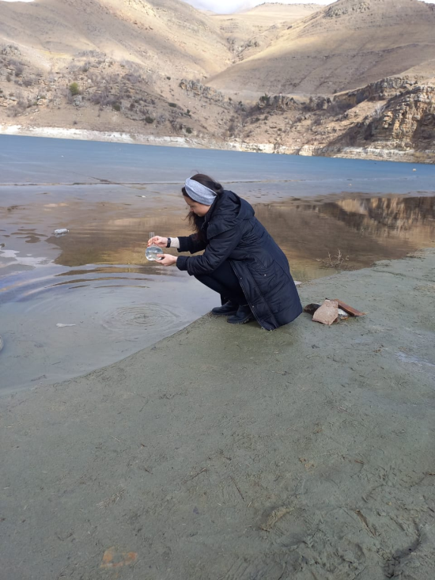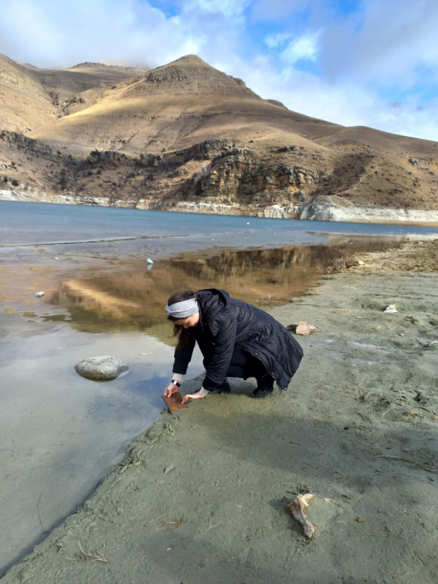
Отбор пробы

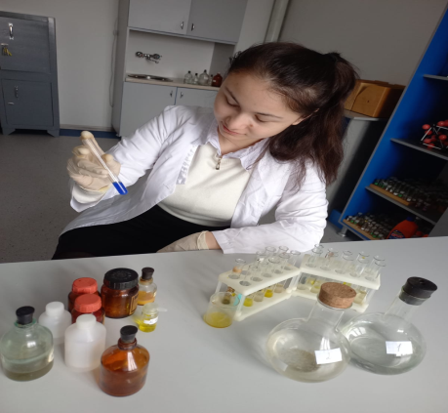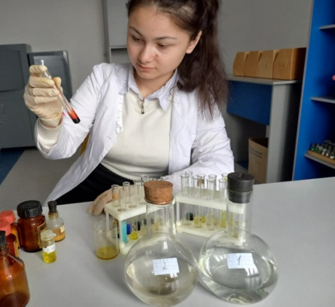
Определение наличие тяжелых металлов
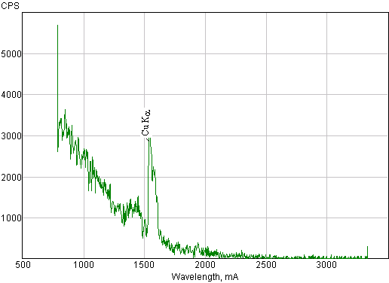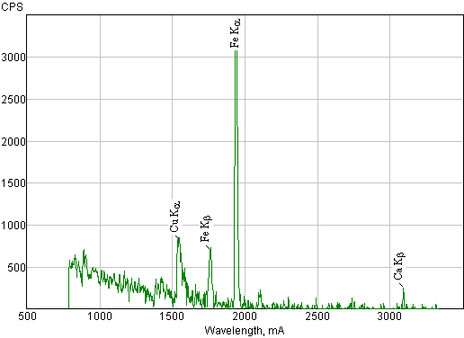

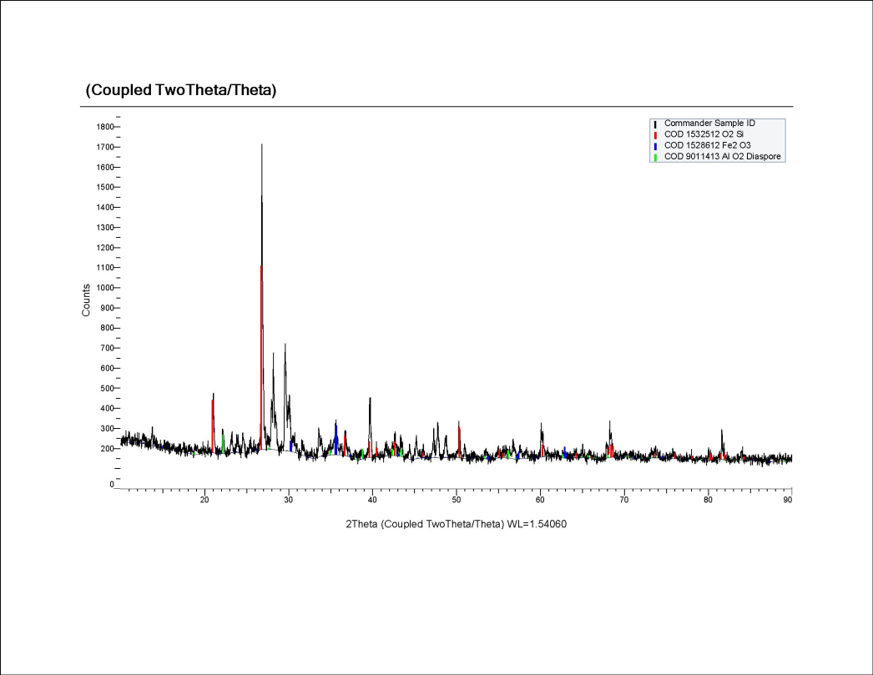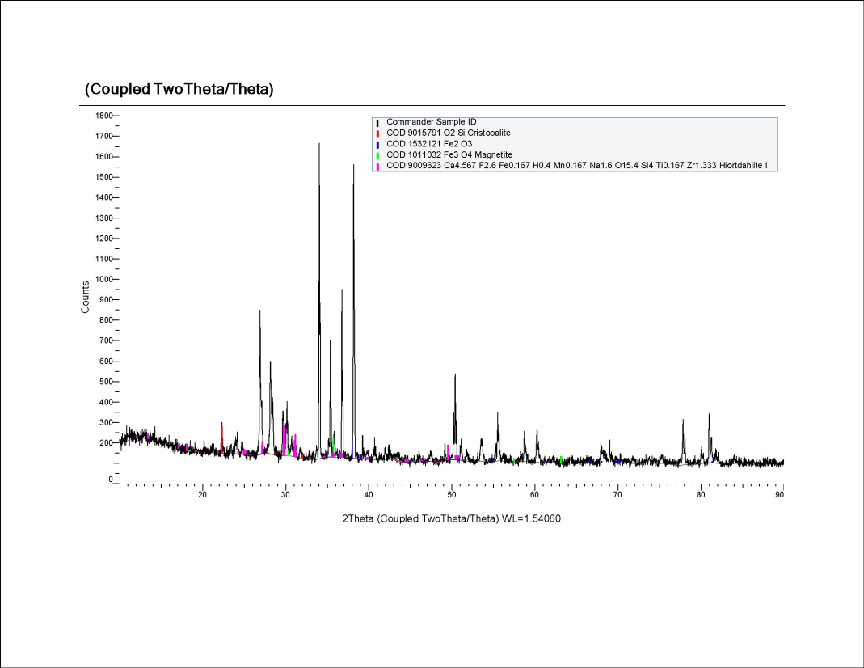
Спектральный анализ воды и почвы

